2021年上海市崇明区中考数学二模试卷
参考答案与试题解析
一、选择题：（本大题共6题，每题4分，满分24分）【下列各题的四个选项中，有且只有一个是正确的，选择正确项的代号并填涂在答题纸的相应位置上】
1．（4分）﹣8的立方根是（ ）
A．2 B．﹣2 C．﹣4 D．
【分析】利用立方根定义判断即可．
【解答】解：∵（﹣2）³＝﹣8，
∴﹣8的立方根是﹣2．
故选：B．
【点评】本题考查了立方根的理解，解决本题的关键是熟记立方根的定义．
2．（4分）下列方程中，没有实数根的是（ ）
A．x+1＝0 B．x²﹣1＝0 C．+1＝0 D．＝0
【分析】逐个求解方程，得结论．
【解答】解：方程x+1＝0的解是x＝﹣1，故选项A有实数根；
方程x²﹣1＝0的解是x＝±1，故选项B有实数根；
方程+1＝0移项后得＝﹣1，因为算术平方根不能为负，故选项C没有实数根；
方程＝0的解为x＝﹣1，故选项D有实数根．
故选：C．
【点评】本题考查了方程的解法，掌握求解无理方程、一元一次方程、一元二次方程的步骤是解决本题的关键．
3．（4分）一次函数y＝﹣2x﹣1的图象不经过（ ）
A．第一象限 B．第二象限 C．第三象限 D．第四象限
【分析】因为k＝﹣2＜0，b＝﹣1＜0，根据一次函数y＝kx+b（k≠0）的性质得到图象经过第二、四象限，图象与y轴的交点在x轴下方，于是可判断一次函数y＝﹣2x﹣1的图象不经过第一象限．
【解答】解：对于一次函数y＝﹣2x﹣1，
∵k＝﹣2＜0，
∴图象经过第二、四象限；
又∵b＝﹣1＜0，
∴一次函数的图象与y轴的交点在x轴下方，即函数图象还经过第三象限，
∴一次函数y＝﹣2x﹣1的图象不经过第一象限．
故选：A．
【点评】本题考查了一次函数y＝kx+b（k≠0）的性质：当k＜0，图象经过第二、四象限，y随x的增大而减小；当k＞0，经图象第一、三象限，y随x的增大而增大；当b＞0，一次函数的图象与y轴的交点在x轴上方；当b＜0，一次函数的图象与y轴的交点在x轴下方．
4．（4分）将一组数据中的每一个数据都加上3，那么所得的新数据组与原数据组相比，没有改变大小的统计量是（ ）
A．平均数 B．中位数 C．众数 D．方差
【分析】根据平均数和方差的特点，一组数都加上或减去同一个不等于0的常数后，方差不变，平均数，中位数改变，众数改变改变，即可得出答案．
【解答】解：将一组数据中的每一个数据都加上3，那么所得的新数据组与原数据组相比波动幅度一致，即两组数据的方差相等，
故选：D．
【点评】本题考查了方差和平均数、中位数、众数，一般地设n个数据，x₁，x₂，…x_{n}的平均数为，则方差S²＝[（x₁﹣）²+（x₂﹣）²+…+（x_{n}﹣）²]，掌握平均数和方差的特点是本题的关键．
5．（4分）在等腰三角形、等腰梯形、平行四边形、矩形中任选两个不同的图形，那么下列事件中为不可能事件的是（ ）
A．这两个图形都是轴对称图形
B．这两个图形都不是轴对称图形
C．这两个图形都是中心对称图形
D．这两个图形都不是中心对称图形
【分析】直接利用轴对称图形以及中心对称图形的定义、结合不可能事件的定义分析得出答案．
【解答】解：A．等腰三角形和等腰梯形都是轴对称图形，是可能的，因此选项A不符合题意；
B．等腰三角形、等腰梯形、平行四边形、矩形中有3个图形是轴对称图形，故这两个图形都不是轴对称图形是不可能事件，因此选项B符合题意；
C．平行四边形和矩形都是中心对称图形，是可能的，因此选项C不符合题意；
D．等腰三角形和等腰梯形都不是中心对称图形，是可能的，因此选项D不符合题意；
故选：B．
【点评】此题主要考查了不可能事件以及轴对称图形和中心对称图形的定义，正确掌握相关定义是解题关键．
6．（4分）已知同一平面内有⊙O和点A与点B，如果O的半径为3cm，线段OA＝5cm，线段OB＝3cm，那么直线AB与⊙O的位置关系为（ ）
A．相离 B．相交 C．相切 D．相交或相切
【分析】根据点与圆的位置关系的判定方法进行判断．
【解答】解：∵⊙O的半径为3cm，线段OA＝5cm，线段OB＝3cm，
即点A到圆心O的距离大于圆的半径，点B到圆心O的距离等于圆的半径，
∴点A在⊙O外．点B在⊙O上，
∴直线AB与⊙O的位置关系为相交或相切，
故选：D．
【点评】本题考查了直线与圆的位置关系，正确的理解题意是解题的关键．
二、填空题：（本大题共12题，每题4分，满分48分）
7．（4分）计算：4a³÷2a＝ 2a² ．
【分析】直接利用整式的除法运算法则计算得出答案．
【解答】解：4a³÷2a＝2a²．
故答案为：2a²．
【点评】此题主要考查了整式的除法运算，正确掌握相关运算法则是解题关键．
8．（4分）化简：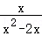＝ ．
【分析】直接利用分式的性质化简得出答案．
【解答】解：原式＝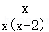＝．
故答案为：．
【点评】此题主要考查了约分，正确掌握分式的性质是解题关键．
9．（4分）不等式组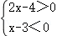的解集是 2＜x＜3 ．
【分析】分别求出每一个不等式的解集，根据口诀：同大取大、同小取小、大小小大中间找、大大小小无解了确定不等式组的解集．
【解答】解：解不等式2x﹣4＞0，得：x＞2，
解不等式x﹣3＜0，得：x＜3，
则不等式组的解集为2＜x＜3，
故答案为：2＜x＜3．
【点评】本题考查的是解一元一次不等式组，正确求出每一个不等式解集是基础，熟知“同大取大；同小取小；大小小大中间找；大大小小找不到”的原则是解答此题的关键．
10．（4分）如果x＝1是关于x的方程＝x的一个实数根，那么k＝ 0 ．
【分析】先把x＝1代入方程，两边平方求出k的值．
【解答】解：把x＝1代入方程，得＝1，
两边平方，得1+k＝1，
解得k＝0．
经检验，k＝0符合题意．
故答案为：0．
【点评】本题考查了无理方程，掌握解无理方程的方法是解决本题的关键．
11．（4分）如果一个反比例函数的图象经过点（2，3），那么它在各自的象限内，当自变量x的值逐渐增大时，y的值随着逐渐 减小 ．
【分析】首先利用待定系数法确定反比例函数的比例系数，然后根据其符号确定其增减性即可．
【解答】解：设反比例函数的解析式为y＝（k≠0），
∵反比例函数图象过点（2，3），
∴k＝2×3＝6＞0，
∴反比例函数的图象在一、三象限，
根据反比例函数图象的性质可知它在每个象限内y随x的增大而减小，
故答案为：减小．
【点评】考查了反比例函数的性质，解答此题的关键是要熟知反比例函数图象的性质及用待定系数法求反比例函数的解析式．
反比例函数图象的性质：
（1）当k＞0时，反比例函数的图象位于一、三象限；
（2）当k＜0时，反比例函数的图象位于二、四象限．
12．（4分）某件商品进价为100元，实际售价为110元，那么该件商品的利润率为 10% ．
【分析】根据题意列出算式，计算即可求出值．
【解答】解：根据题意得：（110﹣100）÷100
＝10÷100
＝10%，
则该件商品的利润率为10%．
故答案为：10%．
【点评】此题考查了有理数的混合运算，列出正确的算式是解本题的关键．
13．（4分）在一所有1500名学生的中学里，调查人员随机调查了50名学生，其中有40人每天都喝牛奶，那么在这所学校里，随便询问1人，每天都喝牛奶的概率是 ．
【分析】直接由概率公式求解即可．
【解答】解：在这所学校里，随便询问1人，每天都喝牛奶的概率是＝，
故答案为：．
【点评】本题考查了概率公式，熟练掌握概率公式是解题的关键．
14．（4分）正五边形的中心角的度数是 72° ．
【分析】根据正多边形的圆心角定义可知：正n边形的圆中心角为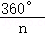，则代入求解即可．
【解答】解：正五边形的中心角为：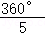＝72°．
故答案为：72°．
【点评】此题考查了正多边形的中心角的知识．题目比较简单，注意熟记定义．
15．（4分）如果一个等腰梯形的周长为50厘米，一条腰长为12厘米，那么这个梯形的中位线长为 13 厘米．
【分析】根据梯形的周长公式列式进行计算即可得到两底的和，再根据梯形的中位线等于两底和的一半求出中位线的长．
【解答】解：∵等腰梯形的周长为50厘米，一条腰长为12厘米，
∴两底的和＝50﹣12×2＝26（厘米），
∴这个梯形的中位线长为×26＝13（厘米），
故答案为：13．
【点评】本题主要考查了梯形中位线定理，梯形的中位线平行于两底，并且等于两底和的一半．
16．（4分）在△ABC中，点G为重心，点D为边BC的中点，设，那么用表示为 + ．
【分析】利用三角形法则求出AD，再利用三角形重心的性质求出即可．
【解答】解：如图，
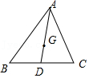
∵D是BC的中点，
∴＝＝，
∴＝+＝+，
∵G是重心，
∴GD＝AD，
∴＝+，
故答案为：+．
【点评】本题考查三角形的重心，三角形法则等知识，解题的关键是熟练掌握基本知识，属于中考常考题型．
17．（4分）如图，在矩形ABCD中，AB＝3，BC＝4，点P为射线BC上的一个动点，过点P的直线PQ垂直于AP与直线CD相交于点Q，当BP＝5时，CQ＝ ．
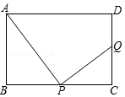
【分析】通过证明△ABP∽△PCQ，可得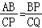，即可求解．
【解答】解：如图，
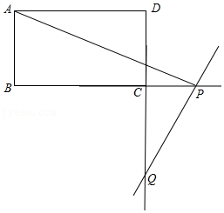
∵BP＝5，BC＝4，
∴CP＝1，
∵PQ⊥AP，
∴∠APQ＝90°＝∠ABC，
∴∠APB+∠BAP＝90°＝∠APB+∠BPQ，
∴∠BAP＝∠BPQ，
又∵∠ABP＝∠PCQ＝90°，
∴△ABP∽△PCQ，
∴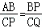，
∴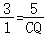，
∴CQ＝，
故答案为：．
【点评】本题考查了相似三角形的判定和性质，矩形的性质，掌握相似三角形的性质是本题的关键．
18．（4分）如图，在平面直角坐标系xOy中，等腰直角三角形OAB的斜边OA在x轴上，且OA＝4，如果抛物线y＝ax²+bx+c向下平移4个单位后恰好能同时经过O、A、B三点，那么a+b+c＝ ．
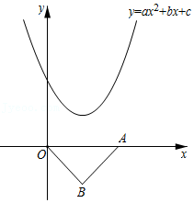
【分析】根据等腰直角三角形的性质求得A（4，0），B（2，﹣2），抛物线y＝ax²+bx+c向下平移4个单位后得到y＝ax²+bx+c﹣4，然后把O、A、B的坐标代入，根据待定系数法即可求得a、b、c的值，进而即可求得a+b+c的值．
【解答】解：∵等腰直角三角形OAB的斜边OA在x轴上，且OA＝4，
∴A（4，0），B（2，﹣2），
抛物线y＝ax²+bx+c向下平移4个单位后得到y＝ax²+bx+c﹣4，
∵平移后恰好能同时经过O、A、B三点，
∴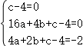，
解得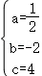，
∴a+b+c＝﹣2+4＝，
故答案为．
【点评】本题考查了等腰直角三角形的性质，二次函数的图象与几何变换，待定系数法求二次函数的解析式，求得点的坐标是解题的关键．
三、解答题：（本大题共7题，满分78分）
19．（10分）计算：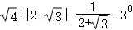．
【分析】直接利用二次根式的性质以及分母有理化、零指数幂的性质分别化简得出答案．
【解答】解：原式＝2+2﹣﹣（2﹣）﹣1
＝2+2﹣﹣2+﹣1
＝1．
【点评】此题主要考查了二次根式的混合运算，正确化简各数是解题关键．
20．（10分）解方程组：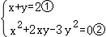．
【分析】因式分解组中的方程②，得到两个二元一次方程，再重新与①组成方程组，求解即可．
【解答】解：由②，得（x+3y）（x﹣y）＝0，
所以x+3y＝0③或x﹣y＝0④．
由①③、①④可组成新的方程组：
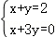，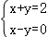．
解这两个方程组，得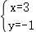，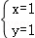．
所以原方程组的解为：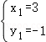，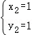．
【点评】本题考查了解二元二次方程组，掌握十字相乘法，把原方程组转化为两个二元一次方程组是解决本题的关键．
21．（10分）如图，⊙O是△ABC的外接圆，AB＝5，BC＝8，sinB＝．
（1）求边AC的长；
（2）求⊙O的半径长．
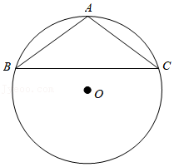
【分析】（1）过点A作AH⊥BC于H，由锐角三角函数和勾股定理可求BH的长，由勾股定理可求AC的长；
（2）利用勾股定理列出方程，可求解．
【解答】解：（1）如图，过点A作AH⊥BC于H，
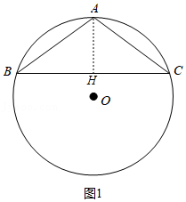
∵sinB＝＝，AB＝5，
∴AH＝3，
∴BH＝＝＝4，
∵CH＝BC﹣BH，
∴CH＝4，
∴AC＝＝＝5；
（2）如图2，连接OB，OC，AO，AO交BC于点E，
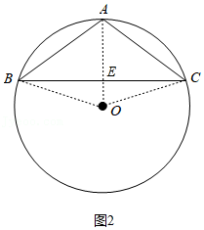
∵AB＝AC＝5，OC＝OB，
∴AO是BC的垂直平分线，
∴BE＝EC＝4，
∴AE＝＝＝3，
∵BO²＝BE²+OE²，
∴BO²＝16+（OB﹣3）²，
∴BO＝．
【点评】本题考查了三角形外接圆和外心，圆的有关知识，勾股定理，锐角三角函数，利用勾股定理列出方程是本题的关键．
22．（10分）为配合崇明“花博会”，花农黄老伯培育了甲、乙两种花木各若干株．如果培育甲、乙两种花木各一株，那么共需成本500元；如果培育甲种花木3株和乙种花木2株，那么共需成本1200元．
（1）求甲、乙两种花木每株的培育成本分别为多少元？
（2）市场调查显示，甲种花木的市场售价为每株300元，乙种花木的市场售价为每株500元．黄老伯决定在将成本控制在不超过30000元的前提下培育两种花木，并使总利润不少于18000元．若黄老伯培育的乙种花木的数量比甲种花木的数量的3倍少10株，请问黄老伯应该培育甲、乙两种花木各多少株？
【分析】（1）设甲种花木每株的培育成本为x元，乙种花木每株的培育成本为y元，根据“培育甲、乙两种花木各一株，那么共需成本500元；培育甲种花木3株和乙种花木2株，那么共需成本1200元”，即可得出关于x，y的二元一次方程组，解之即可得出结论；
（2）设黄老伯应该培育甲种花木m株，则应该培育乙种花木（3m﹣10）株，根据“培育成本不超过30000元，且销售后获得的总利润不少于18000元”，即可得出关于m的一元一次不等式组，解之即可得出m的取值范围，再结合m为整数即可得出结论．
【解答】解：（1）设甲种花木每株的培育成本为x元，乙种花木每株的培育成本为y元，
依题意得：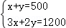，
解得：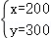．
答：甲种花木每株的培育成本为200元，乙种花木每株的培育成本为300元．
（2）设黄老伯应该培育甲种花木m株，则应该培育乙种花木（3m﹣10）株，
依题意得：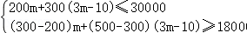，
解得：≤m≤30，
由∵m为整数，
∴m＝29或30，
∴3m﹣10＝77或80．
答：黄老伯应该培育甲种花木29株、乙种花木77株或甲种花木30株、乙种花木80株．
【点评】本题考查了二元一次方程组的应用以及一元一次不等式组的应用，解题的关键是：（1）找准等量关系，正确列出二元一次方程组；（2）根据各数量之间的关系，正确列出一元一次不等式组．
23．（12分）已知：如图，梯形ABCD中，AD∥BC，AB＝DC，点E在下底BC上，∠AED＝∠B．
（1）求证：CE•AD＝DE²；
（2）求证：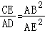．
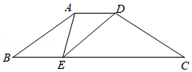
【分析】（1）通过证明△ADE∽△DEC，可得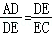，即可得结论；
（2）由相似三角形的性质可得＝，即可得结论．
【解答】证明：（1）∵梯形ABCD中，AD∥BC，AB＝DC，
∴∠B＝∠C，AB＝DC，∠ADE＝∠DEC，
∵∠AED＝∠B，
∴∠C＝∠AED，
∴△ADE∽△DEC，
∴，
∴CE•AD＝DE²；
（2）∵△ADE∽△DEC，
∴＝，
∴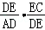＝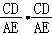，
∴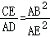．
【点评】本题考查了相似三角形的判定和性质，梯形的性质，掌握相似三角形的判定方法是本题的关键．
24．（12分）如图，在平面直角坐标系xOy中，直线y＝x﹣3分别交x轴、y轴于A、B两点，抛物线y＝x²+bx+c经过点A和点B，且其顶点为D．
（1）求抛物线的表达式；
（2）求∠BAD的正切值；
（3）设点C为抛物线与x轴的另一个交点，点E为抛物线的对称轴与直线y＝x﹣3的交点，点P是直线y＝x﹣3上的动点，如果△PAC与△AED是相似三角形，求点P的坐标．
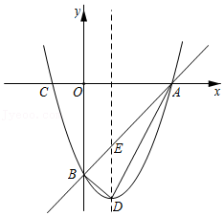
【分析】（1）根据一次函数y＝x﹣3可以求出A点和B点坐标，把A点和B点坐标代入y＝x²+bx+c即可求出抛物线的表达式；
（2）利用勾股定理分别求出AB、AD、BD的长度，再根据勾股定理逆定理可以证明△ABD是直角三角形，从而可以求出∠BAD的正切值；
（3）先通过计算得出∠AED＝135°，则P点在x轴上方，然后分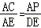或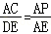两种情况进行讨论即可得到答案．
【解答】解：（1）在y＝x﹣3中，
x＝0时，y＝﹣3，
y＝0时，x＝3，
∴A（3，0），B（0，﹣3），
把A（3，0），B（0，﹣3）代入y＝x²+bx+c得：
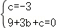，
解得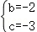，
∴抛物线的表达式为y＝x²﹣2x﹣3；
（2）∵y＝x²﹣2x﹣3＝（x﹣1）²﹣4，
∴D（1，﹣4），
又∵A（3，0），B（0，﹣3），
∴AD＝，
BD＝，
AB＝，
∵，
，
∴AB²+BD²＝AD²，
∴△ABD是直角三角形，且∠ADB＝90°，
∴tan∠BAD＝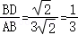；
（3）∵OA＝OB＝3，∠AOB＝90°，
∴∠1＝∠2＝45°，
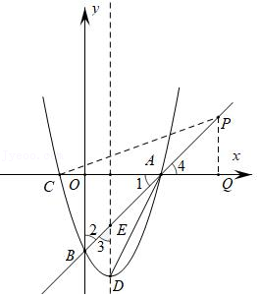
又∵DE∥OB，
∴∠3＝∠2＝45°，
∴∠AED＝135°，
又∵△PAC与△AED相似，∠1＝45°，
∴点P在x轴上方，
且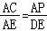或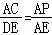，
在y＝x﹣3中，x＝1时，y＝﹣2，
在y＝x²﹣2x﹣3中，y＝0时，x₁＝﹣1，x₂＝3，
∴E（1，﹣2），C（﹣1，0），
∴AC＝3﹣（﹣1）＝4，
DE＝（﹣2）﹣（﹣4）＝2，
AE＝，
∴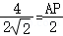或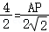，
解得：AP＝2或，
过点P作PQ⊥x轴于点Q，
又∵∠4＝∠1＝45°，
∴△PAQ是等腰直角三角形，
当AP＝2时，AQ＝2，此时P（5，2），
当AP＝4时，AQ＝4，此时P（7，4），
综上所述，P点坐标为（5，2）或（7，4）．
【点评】本题属于二次函数综合题，考查了一次函数图象上点的坐标特征、待定系数法求二次函数解析式、勾股定理以及勾股定理逆定理、锐角三角函数、相似三角形的性质、分类讨论思想，灵活运用相关知识和方法是解决问题的关键．
25．（14分）如图1，在矩形ABCD中，点E是边CD的中点，点F在边AD上，EF⊥BD，垂足为G．
（1）如图2，当矩形ABCD为正方形时，求的值；
（2）如果＝，AF＝x，AB＝y，求y与x的函数关系式，并写出函数定义域；
（3）如果AB＝4cm，以点A为圆心，3cm长为半径的⊙A与以点B为圆心的⊙B外切．以点F为圆心的⊙F与⊙A、⊙B都内切．求的值．
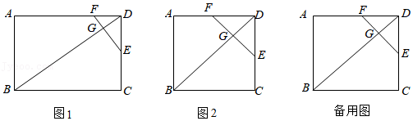
【分析】（1）延长FE交BC的延长线于点M，设正方形ABCD的边长为k，根据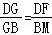即可得到答案；
（2）延长FE交BC的延长线于M，根据tan∠ADB＝tan∠DEF即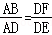可以得到答案；
（3）设⊙F的半径为rcm，根据⊙A与⊙B的位置关系以及⊙F与⊙A、⊙B的位置关系，可以用含r的式子表示出AF和BF的长度，再根据勾股定理可以求得r的值，最后根据tan∠ADB＝tan∠DEF建立方程即可得到答案．
【解答】解：（1）如图，延长FE交BC的延长线于点M，
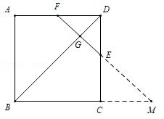
设正方形ABCD的边长为k，
则AB＝BC＝CD＝AD＝k，
∵E为CD中点，
∴DE＝CE＝，
∵正方形ABCD中，∠ADC＝90°，∠BDC＝∠ADC，
∴∠BDC＝45°，
∵EF⊥BD，
∴∠DEF＝45°，
∴∠DFE＝45°，
∴DF＝DE＝k，
∵正方形ABCD中，AD∥BC，
∴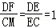，
∴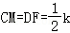，
∵AD∥BC，
∴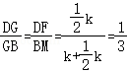；
（2）如图，延长FE交BC的延长线于M，
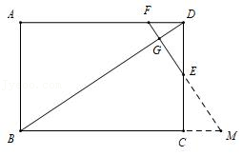
设DF＝a，则CM＝a，
∵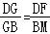，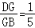，
∴BM＝5a，BC＝4a，
∴AF＝x＝3a，
∴a＝，
∴DF＝，
∵AB＝y，
∴DE＝，
∵∠ADC＝90°，EF⊥BD，
∴∠ADB＝∠DEF，
∴tan∠ADB＝tan∠DEF，
∴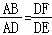，
∴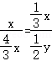，
∴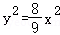，
∵x＞0，y＞0，
∴y与x的函数关系式为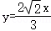，
函数定义域为：x＞0；
（3）设⊙F的半径为rcm，则根据题意得：
⊙B的半径为1cm，
AF＝cm，BF＝cm，
∵矩形ABCD中，∠A＝90°，
∴AF²+AB²＝BF²，
∴（r﹣3）²+4²＝（r﹣1）²，
∴r＝6，
即⊙F的半径为6cm，
∴AF＝3cm，
∵tan∠ADB＝tan∠DEF，
∴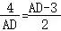，
∴AD²﹣3AD﹣8＝0，
∴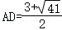或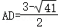（舍去），
∴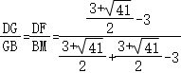＝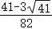．
【点评】本题属于四边形综合题，考查了相似三角形的性质、锐角三角函数、圆与圆的位置关系，合理作出辅助线并能灵活地将题中的等量关系转化为方程是解决问题的关键．

